왕복 근사 고정점 기반의
프로그래밍 언어 정량적 거리 측정
한상곤1, 우균1(교신저자)
1 부산대학교 대학원 정보융합공학과
[e-mail: {sangkon, woogyun}@pusan.ac.kr]
교신저자: 우균

요약 (Abstract)

주제어: 근사 고정점, 코드 트랜스파일, 계산 패러다임, 거대언어모델, 프로그래밍 언어 거리, 왕복 변환.
1. 서론 (Introduction)
현대 소프트웨어 공학은 마이크로서비스 아키텍처, 이종 실행 환경, 그리고 레거시 시스템에서 메모리 안전 언어로의 대규모 마이그레이션을 특징으로 하는 다중 언어(polyglot) 환경이 보편화되고 있다. 이러한 다중 언어 환경에서 프로그래밍 언어의 계산 모델, 메모리 모델, 타입 시스템, 제어 흐름 등의 관계성를 이해하는 것은 마이그레이션 비용 평가, 코드 변환 예측, 유지보수성 평가에 필수적이다.

프로그래밍 언어의 관계성에 대한 개념은 대체로 직관적이고 정성적인 수준에 머물러 있었습니다. 역사적으로 프로그래밍 언어는 범주적 분류 체계인 명령형, 함수형, 논리형 등으로 정리되거나 구문 트리 편집 거리, 토큰 중복 척도 등을 사용하여 분류되었다. 이러한 기법들은 어휘 및 구문론적 차이를 명확히 보여주지만, 동적 실행, 연산 표현, 그리고 이종 패러다임 간에상태 변환에서 발생하는 불일치를 이해하는데 한계가 있다. 두 언어가 구문은 유사하더라도 근본적으로 상충하는 동시성이나 메모리 모델을 가질 수 있으며, 반대로 구문이 판이하더라도 기저의 계산 모델은 동일할 수 있기 때문이다.

거대언어모델(LLM)의 등장은 프로그래밍 언어 간의 관계를 실증적으로 정량화할 수 있는 좋은 관점과 기회를 제공한다. 엄격하게 수작업으로 작성된 변환 규칙과 중간 표현(IR)에 제약되던 전통적인 규칙 기반 번역기와 달리, LLM은 문맥에 적합하고 관용적인 대상 언어 구문을 조합함으로써 다양한 패러다임 형태로 코드를 변환할 수 있다. 그러나 번역은 본질적으로 비대칭적이며 근본적인 언어 간 거리를 측정하기에 불충하며, 대상 언어 B에서의 높은 테스트 통과율은 A와 B 간의 근본적인 의미론적 호환성보다는 벤치마크 구현에 대한 모델의 사전 학습 효과를 반영할 수 있기 때문이다.

우리는 5개의 대표 알고리즘에 대해 C++을 기준 언어로 하고 C, Java, Python을 대상 언어로 하는 RTT 기반 고정점 수렴의 실현 가능성을 제시하였다. 해당 연구는 구문론적 안정성에 도달하는 데 필요한 왕복 주기 수가 언어 간 구조적 친화도와 상관관계가 있다는 기본 가설을 제시했다. 그러나 그 학술대회 연구는 범위 측면에서 근본적인 한계를 지니고 있었다. 프로그래밍 언어 거리에 대한 정규화된 수학적 지표가 부재했고, 명령형 및 객체지향형 언어만을 평가했으며, 작은 매개변수를 사용하는 모델을 사용한 제한사항이 있었다.

본 논문은 앞선 제안사항을 확장하여 통합적이고 포괄적인 프레임워크를 수립합니다. 구체적으로 본 확장 연구는 다음과 같은 5가지 주요 아키텍처적, 수학적, 실증적 발전에 기여하였다.
•거리의 정의: 변환 노력(평균 홉 수 H)과 실증적 변환 가능성(고정점 도달률 Ps)을 우아하게 균형 맞추고, 시맨틱 취약성에 페널티를 부여하며, 패러다임 변환이 완전히 실패할 경우 무한대로 발산하는 정밀한 수학적 시맨틱 거리 지표 D = H / Ps를 도입합니다.
•다중 패러다임: 중간 대상 언어를 기존의 전통적 명령형 및 객체지향형 언어(C, Java, Python)를 넘어 순수 함수형(Haskell) 및 선언적 논리 프로그래밍(Prolog)으로 확장하여, 계산 패러다임 전반의 이론적 간극을 연결합니다.
• 엄격한 통계적 규모: LeetCode 및 백준 온라인 저지에서 선정한 15개의 다양한 알고리즘 벤치마크 문제로 실증 평가를 확장하여, 총 1,800회의 개별 코드 생성, 컴파일, 실행 주기를 포괄하는 300회의 완전한 다단계 궤적을 수행합니다.
• 다계층 LLM 아키텍처 분석: 로컬 경량 오픈소스(Qwen2.5-Coder:7B-Instruct), 최첨단 공개 가중치 프론티어(GLM-5.3-Flash, 3,200억 파라미터 MoE), 상용 독점 기반 모델(OpenAI GPT-5.4)의 서로 다른 세 가지 LLM 클래스 전반에 걸쳐 철저한 비교 평가를 수행합니다.
• 이중 척도 구조 동역학 및 알고리즘 민감도: 단계별 구조 안정화(JPlag 토큰 정렬로 측정)와 원본 구문 편차(Stanford MOSS AST 추상화로 측정)를 분리하여, 모델이 0% AST 보존에도 불구하고 100% 시맨틱 정확성을 달성하는 '파이썬 역설'을 규명합니다. 나아가 알고리즘 특성(예: 인플레이스 메모리 변이 vs. 재귀적 함수 순수성)에 기반하여 이종 패러다임 간 실패 모드를 실행 가능한 분류 체계로 범주화합니다.

본 논문의 구성은 다음과 같습니다. 2장에서는 신경망 트랜스파일, 왕복 정확성, 고정점 이론, 소프트웨어 유사도 척도와 관련된 연구를 검토합니다. 3장에서는 RTT 동적 시스템, 이중 검증 오라클, 정량적 시맨틱 거리 지표를 정의하는 이론적 프레임워크를 정식화합니다. 4장에서는 실험 방법론, 벤치마크 분류 체계, 자동 실행 샌드박스를 기술합니다. 5장에서는 포괄적인 실증 결과와 정량적 분석을 제시합니다. 6장에서는 아키텍처적 시사점, 소프트웨어 마이그레이션을 위한 실무 지침, 타당성 위협을 논의합니다. 마지막으로 7장에서 결론을 맺습니다.
2. 관련 연구 (Related Work)
2.1 신경망 코드 트랜스파일 및 거대언어모델
프로그램 변환 기술은 지난 20년 동안 비약적으로 발전해 왔습니다. 초기 트랜스파일러는 주로 규칙 기반 컴파일러, 속성 문법, 구문 지향 변환 스키마에 의존했습니다 [8]. 규칙 기반 트랜스파일러는 좁고 잘 정의된 도메인 내에서는 시맨틱 동등성을 보장하지만, 개발에 막대한 노동력이 소요되며 원본 및 대상 언어의 각 쌍마다 깊이 있는 도메인 전문 지식을 요구합니다. 더욱이 포인터를 다량 사용하는 명령형 C 코드를 메모리 안전한 관용적 Rust나 함수형 Scala로 변환하는 것과 같이, 원본 언어와 대상 언어가 서로 다른 계산 패러다임을 지니고 있을 때 규칙 기반 접근 방식은 극심한 한계에 직면합니다.
딥러닝의 등장과 함께, 통계적 기계 번역 및 신경망 시퀀스-투-시퀀스 모델(예: Tree-to-Tree 모델, TransCoder)은 신경망이 정렬되지 않은 소스 코드로부터 언어 간 변환 패턴을 직접 학습할 수 있음을 입증했습니다 [9]. 최근에는 Codex, CodeLlama, StarCoder, DeepSeek-Coder, Qwen-Coder를 포함한 트랜스포머 기반 Code LLM이 트랜스파일 역량을 전례 없는 수준으로 끌어올렸습니다 [10, 11]. MultiPL-E 및 MultiPL-T와 같은 벤치마크는 수십 개 언어에 걸쳐 LLM의 변환 성능을 평가하여 사전 학습된 모델이 다양한 프로그래밍 언어에서 관용적 코드를 성공적으로 합성할 수 있음을 보여주었습니다 [12]. RepoTransBench는 이러한 평가를 실제 저장소 수준의 번역으로 확장하여 언어 간 임피던스와 문맥 종속성이 번역 성공률에 중대한 영향을 미침을 보였습니다 [13]. 그러나 기존 벤치마크는 주로 일회성 순방향 번역 정확도에 집중되어 있어, 반복적인 재변환 과정에서 누적되는 구조적 및 시맨틱 편차를 정량화하지 못합니다.
2.2 자연어 및 정형 언어에서의 왕복 번역
언어 A에서 B로, 그리고 다시 A로 번역하는 왕복 번역(Round-Trip Translation, RTT)은 비지도 기계 번역에서 품질 추정을 위한 휴리스틱으로 전산언어학 분야에서 처음 제안되었습니다 [14]. 자연어 처리에서 RTT는 인간의 참조 말뭉치 없이도 번역 일관성을 평가하기 위해 널리 활용되어 왔습니다 [7]. 그러나 자연어는 본질적으로 모호하고 다의적이며 의미론적 모호성을 허용합니다. 역번역된 문장은 완전히 다른 구문과 어휘를 사용하더라도 원래의 의사소통 의도를 보존할 수 있습니다.
반면 컴퓨터 프로그램은 엄격한 타입 시스템, 구문 문법, 결정론적 실행 동작에 의해 지배되는 엄밀한 정형 시맨틱 하에서 작동합니다. Allamanis 등은 Code LLM을 위한 비지도 평가 프레임워크로 왕복 정확성(Round-Trip Correctness, RTC)을 제안하였으며, 왕복 변환된 코드에 대한 기능적 테스트 통과율이 모델의 코드 생성 능력과 강한 상관관계가 있음을 보였습니다 [15]. 본 연구는 Allamanis 등의 연구와 근본적으로 방향을 달리합니다. RTC가 모델 역량을 평가하기 위한 비지도 점수 지표로 왕복 정확성을 활용하는 데 그쳤다면, 본 프레임워크는 RTT를 프로그래밍 언어 자체의 시맨틱 거리를 측정하기 위한 반복적 물리 탐침(probe)으로 활용합니다. 구조적 수렴에 도달할 때까지 다단계 궤적을 추적함으로써 상호 변환에 대한 언어 패러다임의 저항도를 정량화합니다.
2.3 프로그램에서의 고정점 이론 및 구조적 수렴
고정점(Fixed-point) 이론은 프로그래밍 언어 시맨틱, 요약 해석(abstract interpretation), 컴파일러 최적화의 수학적 기초를 형성합니다 [16]. 표시적 의미론(denotational semantics)에서 재귀 함수와 반복 루프의 의미는 완전 부분 순서 상에서 단조 연산자의 최소 고정점(Knaster-Tarski 및 Kleene 고정점 정리)으로 정의됩니다. 최적화 컴파일러에서는 추가적인 최적화 패스를 적용해도 구문론적 변화가 전혀 발생하지 않는 구조적 고정점에 프로그램이 도달할 때까지 중간 표현(IR) 단순화 패스(예: 데드 코드 제거, 상수 전파, 정규화)를 반복적으로 적용합니다.
Code LLM이 왕복 트랜스파일을 수행할 때, 합성 연산자 Phi(P) = T_{B->A}(T_{A->B}(P))는 실행 가능한 프로그램 공간에 대한 반복적 변환 매핑으로 간주될 수 있습니다. 입출력 정확성을 엄격히 유지하면서 연속적인 왕복 변환 결과가 동일하거나 거의 동일한 프로그램으로 안정화된다면, 해당 프로그램은 근사 고정점에 도달한 것입니다. 선행 연구 [1]에서 우리는 이러한 상태에 도달하는 데 필요한 반복 횟수가 구조적 호환성을 나타내는 강력한 지표임을 관찰했습니다. 본 연구에서는 근사 고정점을 객관적으로 식별하고 측정할 수 있는 형식적 수학적 조건을 정립합니다.
2.4 소프트웨어 유사도 척도 및 구조 분석
소스 코드 프로그램의 유사도를 정량화하는 것은 소프트웨어 클론 탐지, 표절 감사, 리팩토링 분석에 필수적입니다. 프로그램 유사도 분석에서 상호 보완적인 두 가지 첨단 도구는 Stanford MOSS(Measure of Software Similarity)와 JPlag입니다 [17, 18]. MOSS는 컴파일러 AST 추상화에서 추출된 선택된 토큰 k-그램에 위노잉(winnowing) 알고리즘을 적용하여, 공백, 식별자 이름 변경, 주석 변화에 불변하면서 구조적 제어 흐름 골격에 매우 민감하게 반응합니다. 반대로 JPlag는 정규화된 토큰 스트림에 그리디 스트링 타일링(Greedy String Tiling, GST)을 적용하여 연속된 토큰 시퀀스와 구조적 블록 정렬을 정밀하게 탐지합니다.
본 연구에서는 프로그램 변환의 직교적 차원을 포착하기 위해 두 시스템을 모두 활용합니다. 인접한 왕복 단계 간의 연속적인 구조적 안정화를 탐지하는 정밀 단계별 오라클로는 JPlag를 사용하고, 원래의 소스 프로그램과 최종 안정화된 고정점 간의 장기적인 구문 골격 보존을 평가하는 데에는 Stanford MOSS를 사용합니다.
3. 이론적 프레임워크 및 시맨틱 거리 정식화
3.1 왕복 트랜스파일 파이프라인
L_A를 기준 프로그래밍 언어(본 실험 환경에서는 C++)라 하고, L_B를 중간 대상 언어(예: Python, Java, Haskell, Prolog)라 하자. 특정 알고리즘 명세 S를 해결하는 기능적으로 검증된 초기 소스 프로그램을 P_{A,0} in Prog(L_A)라 하자. 신경망 순방향 트랜스파일 연산자는 T_{A->B}: Prog(L_A) -> Prog(L_B)로 표기하고, 신경망 역방향 트랜스파일 연산자는 T_{B->A}: Prog(L_B) -> Prog(L_A)로 표기한다. 여기서 T_{B->A}는 T_{A->B}의 수학적 역함수가 아님을 인식하는 것이 중요하다. 신경망 코드 모델은 확률론적 패턴 매칭과 학습된 관용적 연상에 기반하여 대상 구현을 합성한다.
하나의 RTT 주기는 두 번의 단방향 변환 홉으로 구성된다: 중간 프로그램 L_{B,k}를 생성하는 순방향 홉과 복원된 기준 프로그램 C_{A,k}를 생성하는 역방향 홉이다. 형식적으로 이산 RTT 궤적은 다음과 같이 반복적으로 생성된다:
L_{B,k} = T_{A->B}(C_{A,k-1}), C_{A,k} = T_{B->A}(L_{B,k}), for k >= 1 (1)
여기서 C_{A,0} = P_{A,0}이다. 각 완전한 RTT 주기 k는 트랜스파일 카운터를 정확히 2홉씩 증가시킨다. 전체적인 합성 왕복 연산자는 Phi_{A<->B} = T_{B->A} o T_{A->B}로 정의되며, C_{A,k} = Phi_{A<->B}^k(C_{A,0})를 도출한다. Fig. 1에 도시된 바와 같이, 이 파이프라인의 모든 단계는 자동화된 검증 오라클의 통제를 받는다.
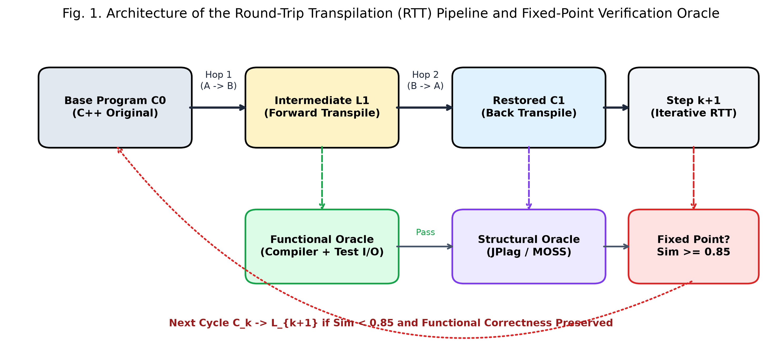
Fig. 1. 왕복 트랜스파일(RTT) 파이프라인 및 이중 오라클 검증 프레임워크 아키텍처.
3.2 이중 검증 오라클 및 근사 고정점
우리 프레임워크의 핵심 혁신은 매 홉마다 기능적 정확성 오라클과 구조적 유사도 오라클이라는 이중 검증 오라클을 지속적으로 적용하는 것입니다. 엄격한 기능 검증이 없다면, 순환 변환 파이프라인은 자명하게 퇴화된 고정점(예: 아무것도 해결하지 못하면서 자기 자신만을 복제하는 빈 함수나 사소한 출력문)으로 쉽게 수렴해 버릴 수 있습니다.
정의 1 (기능적 정확성 오라클). T = {(i_j, o_j)}_{j=1}^m을 알고리즘 명세 S에 대한 포괄적인 입출력 테스트 벡터 스위트라 하자. 기능적 오라클 O_func(P, T)는 프로그램 P가 표준 컴파일러 플래그 하에서 오류 없이 컴파일되고 사전 정의된 실행 시간 및 메모리 한도 내에서 모든 입력 i_j에 대해 정확히 기대 출력 o_j를 생성할 때에만 1로 평가되며, 그렇지 않으면 O_func(P, T) = 0이다. 우리의 파이프라인에서는 중간 코드 L_{B,k}와 복원된 기준 코드 C_{A,k} 모두 매 주기마다 O_func = 1을 만족해야 한다.
정의 2 (구조적 유사도 척도). Sim(P_1, P_2) in [0, 1]를 동일 언어로 작성된 두 프로그램 간의 정규화된 구조적 유사도라 하자. 이는 정규화된 토큰 스트림 상의 그리디 스트링 타일링(JPlag 활용) 또는 위노잉된 AST k-그램 지문(Stanford MOSS 활용)을 사용하여 계산된다. 1.0의 값은 동일한 구조적 토큰 시퀀스를 의미하며, 0.0의 값은 겹치는 구조적 특징이 전무함을 의미한다.
정의 3 (근사 고정점). 수렴 임계값 theta in (0, 1] (실증적으로 theta = 0.85로 설정됨)와 최대 주기 한계 K_max = 5 (단방향 10홉에 해당)가 주어졌을 때, RTT 궤적이 주기 k_star <= K_max에서 근사 고정점에 도달하기 위한 필요충분조건은 다음과 같다:
forall j in {1, ..., k_star}, O_func(L_{B,j}, T) = 1 and O_func(C_{A,j}, T) = 1, and Sim(C_{A,k_star-1}, C_{A,k_star}) >= theta (2)
만약 궤적이 중간 홉이나 복원 홉 어디서든 컴파일 실패, 런타임 예외, 잘못된 출력, 시간 초과를 겪는 경우, 해당 궤적은 즉시 종료되며 기능적 검증 실패로 기록된다. 궤적이 K_max 주기 동안 기능적 정확성을 유지하면서도 Sim(C_{A,k-1}, C_{A,k}) >= theta를 만족하지 못하는 경우, 이는 미해결 비수렴 실행으로 분류된다.
3.3 정량적 시맨틱 거리 지표 정식화
언어 간 거리를 객관적이고 표준화된 방식으로 측정하기 위해, 우리는 주어진 언어 쌍 (L_A, L_B)에 대한 N회의 독립 시행 앙상블 상에서 세 가지 핵심 통계량을 정의한다:
1. 근사 고정점 도달률 (Ps): 기능적 결함 없이 RTT 궤적이 근사 고정점에 성공적으로 도달하는 실증적 확률로서 다음과 같이 정의된다:
P_s = n / N (3)
여기서 n은 근사 고정점에 도달한 시행 수이고, N은 전체 평가 대상 시행 수이다.
2. 안정화까지의 평균 홉 수 (H_bar): 근사 고정점 수렴에 도달한 성공 시행들 중에서 소요된 평균 단방향 변환 홉 수로서 다음과 같이 정의된다:
H_bar = (1 / n) sum_{i=1}^n H_i (4)
여기서 H_i = 2 k_i_star는 수렴 기준을 충족했을 때 시행 i에서 완료된 총 단방향 홉 수(순방향 및 역방향)를 나타낸다.
3. 정규화된 시맨틱 거리 지수 (D): 기준 언어 L_A와 대상 언어 L_B 사이의 정량적 시맨틱 거리를 고정점 도달률에 대한 평균 변환 홉 수의 비율로 정의한다:
D = H_bar / P_s = ( (1 / n) sum_{i=1}^n H_i ) / ( n / N ) (5)
D의 이론적 성질: 지수 D는 소프트웨어 공학적 평가에 부합하는 바람직한 수학적 및 직관적 성질을 갖추고 있다:
• 하한값: 두 언어가 사실상 동일한 시맨틱을 공유하는 이상적인 시나리오(예: 절차적 알고리즘에서의 C++과 C)에서, 모든 시행은 100% 도달률(Ps = 1.0)과 함께 첫 번째 왕복 변환(k_star = 1, H = 2홉)에서 즉시 근사 고정점에 도달하여 D = 2.0 / 1.0 = 2.0이라는 이론적 하한값을 산출한다.
• 취약성에 대한 페널티: 언어 간의 계산 임피던스가 증가할수록 기능적 실패율이 상승한다. Ps가 분모에 위치하므로 D는 도달률에 반비례하여 확장된다. 취약한 시맨틱 보존으로 인해 빈번한 재시도가 필요한 언어 경로는 무거운 페널티를 받는다.
• 비탄력적 수렴에 대한 페널티: 도달률이 비교적 높더라도 멱등적(idempotent) 형태로 안정화되기 전에 광범위한 구조적 재조정이 필요한 언어는 더 큰 H_bar 값을 발생시켜 D를 적절히 증가시킨다.
• 무한대로의 발산: 이종 패러다임 간 변환이 불가능하여 도달률이 0으로 떨어지면(n = 0, Ps = 0.0), D는 형식적으로 무한대(D -> infinity)로 발산하여 해당 모델 및 검증 체계 하에서 극복 불가능한 시맨틱 장벽을 반영한다.
3.4 다중 척도 구조 동역학: 단계별 수렴 vs. 원본 편차
선행 연구 [1]에서 강조되고 정식화 [19]에서 확장된 핵심 이론적 통찰은 구조적 안정화가 원본 보존과 동일하지 않다는 점이다. 우리는 궤적 전반에 걸쳐 두 가지 상이한 구조적 편차 척도를 정의한다:
Delta_{step}(k) = 1 - Sim(C_{A,k-1}, C_{A,k}) (6)
Delta_{origin}(k) = 1 - Sim(C_{A,0}, C_{A,k}) (7)
Delta_{step}(k)는 국소적 구조 속도를 측정한다: Delta_{step} -> 0이 될수록 프로그램은 연속된 트랜스파일이 코드를 더 이상 변경하지 않는 불변 어트랙터(attractor) 상태로 진입한다. 반대로 Delta_{origin}(k)는 원래 인간이 작성한 소스 프로그램으로부터의 누적 시맨틱 편차를 측정한다. 프로그램은 원본 구현에서 실질적으로 크게 벗어났더라도(Delta_{origin} > 0.80) 신속하게 안정화(Delta_{step} < 0.15)될 수 있다. 이러한 현상은 LLM이 명세는 만족하지만 원저자의 구조적 골격을 버리고 모델이 선호하는 완전히 새로운 알고리즘 구조를 합성할 때 발생한다. 두 척도를 동시에 추적함으로써 안정성과 충실도를 혼동하는 오류를 방지할 수 있다.
4. 실험 방법론 및 벤치마크 스위트
4.1 알고리즘 벤치마크 말뭉치 및 문제 분류 체계
다양한 계산 구조에 걸쳐 패러다임 간 트랜스파일을 엄격히 평가하기 위해, 우리는 백준 온라인 저지(BOJ)와 LeetCode(LC)에서 선정한 15개의 정선된 알고리즘 문제로 벤치마크 스위트를 구성했습니다 [1, 20]. 벤치마크 문제는 상태 변이, 포인터 조작, 재귀적 정식화의 수준이 다양한 6개의 상이한 계산 도메인에 걸쳐 분류되었습니다. Table 1은 우리 벤치마크 말뭉치의 완전한 분류 체계를 개괄합니다.
Table 1. 알고리즘 벤치마크 스위트 및 계산 패러다임 특성
문제 ID | 문제명 / 출처 | 알고리즘 도메인 | 자료구조 | 연산 특성
BOJ_1436 | 영화감독 숌 (BOJ) | 문자열 탐색 및 시뮬레이션 | 문자열, 정수 | 정수-문자열 변환 완전 탐색 부분문자열 매칭
BOJ_2110 | 공유기 설치 (BOJ) | 정답에 대한 이분 탐색 | 배열, 정수 | 정렬된 좌표 구간 상의 매개변수 탐색
BOJ_2217 | 로프 (BOJ) | 그리디 및 정렬 | 배열, 벡터 | 최적 내림차순 가중치 정렬 및 선형 스캔
BOJ_2579 | 계단 오르기 (BOJ) | 동적 계획법 | 1차원 배열 | 계단 제약 조건을 갖는 선형 상태 점화식
BOJ_5567 | 결혼식 (BOJ) | 그래프 순회 (BFS) | 인접 리스트 | 깊이 <= 2로 제한된 너비 우선 탐색
IPOP_10988 | 팰린드롬인지 확인하기 | 문자열 처리 | 문자열 | 투 포인터 양방향 대칭성 검증
IPOP_1929 | 소수 구하기 | 정수론 | 불리언 배열 | 가변 불리언 테이블 기반 에라토스테네스의 체
IPOP_2609 | 최대공약수와 최소공배수 | 산술 / 정수론 | 정수 | 유클리드 호제법 기반 재귀/반복 나머지 축소
IPOP_9012 | 괄호 문자열 (VPS) | 스택 / 파싱 | 스택, 문자열 | 순차적 상태 추적 및 카운터 균형 검사
LC_0053 | 최대 부분배열 (Kadane) | 동적 계획법 | 1차원 배열 | 온라인 국소 vs 전역 접두사 합 최적화
LC_0062 | 유일한 경로 | 2차원 동적 계획법 | 2차원 행렬 | 격자 기반 조합 경로 점화식
LC_0217 | 중복 포함 여부 | 해싱 / 정렬 | 해시 세트, 배열 | 상수 시간 원소 존재 확인 또는 퀵정렬
LC_0242 | 유효한 아나그램 | 빈도수 카운팅 | 해시 맵, 배열 | 문자 빈도수 히스토그램 일치 검사
LC_0283 | 0 이동시키기 (Move Zeroes) | 인플레이스 배열 변이 | 1차원 배열 | 투 포인터 기반 제자리 원소 분할 및 덮어쓰기
LC_0338 | 비트 수 세기 | 비트 조작 / DP | 1차원 배열 | 부분 문제 비트 오프셋 점화식: dp[i] = dp[i>>1] + (i&1)

4.2 패러다임 전반의 프로그래밍 언어 선정
우리는 현대 컴퓨팅의 주요 계산 패러다임을 대표하는 6개의 프로그래밍 언어를 선정했습니다:
• C++ (기준 언어, ISO C++17): 지배적인 명령형 및 시스템 객체지향 패러다임을 대표합니다. C++은 수동 메모리 관리, 풍부한 포인터 및 참조 시맨틱, 표준 컨테이너 라이브러리(STL), 엄격한 정적 타이핑을 특징으로 합니다. 모든 벤치마크 프로그램은 관용적이고 검증된 C++ 구현에서 출발합니다.
• C (절차적 명령형, ISO C11): 객체지향 다형성, 클래스, 표준 템플릿 컨테이너를 배제하면서 직접적인 포인터 조작과 수동 힙 메모리 할당을 보존하는 C++의 최소 절차적 부분집합 역할을 합니다.
• Java (관리형 객체지향, OpenJDK 21): 순수 객체지향 클래스 계층, 가비지 컬렉션을 통한 관리형 힙 실행, 명시적 포인터 연산이 없는 엄격한 타입 안전성을 강제합니다.
• Python (동적 타입 스크립팅, Python 3.12): 동적 덕 타이핑, 자동 메모리 관리, 표현력 높은 고수준 구문 추상화(리스트 컴프리헨션, 제너레이터 표현식, 내장 딕셔너리)를 결합합니다.
• Haskell (순수 함수형, GHC 9.6): 비엄격(지연) 평가, 영속적 불변 자료구조, 대수적 데이터 타입, 패턴 매칭, 그리고 부수 효과 및 I/O 연산의 모나드적 격리를 통해 함수형 패러다임을 전형적으로 보여줍니다.
• Prolog (선언적 논리 프로그래밍, SWI-Prolog 9.2): 1차 호른 절(Horn clauses), 로빈슨 구문 단일화 알고리즘, 백트래킹을 동반한 깊이 우선 SLD 유도에 기반한 관계형 논리 프로그래밍을 대표하며, 명령형 제어 구조나 명시적 상태 변수 없이 완전히 작동합니다.
4.3 거대언어모델 및 생성 하이퍼파라미터
모델 역량과 파라미터 규모가 시맨틱 거리 측정에 미치는 영향을 평가하기 위해, 우리는 3가지 서로 다른 언어 모델을 배치했습니다:
• GLM-5.3-Flash: 100만 토큰 컨텍스트 윈도우를 지원하는 최첨단 3,200억 파라미터 Mixture-of-Experts (MoE) 파운데이션 모델입니다. 대규모 다중 패러다임 실험에서 GLM-5.3-Flash는 주요 트랜스파일 엔진으로 활용되었습니다. 코드 유창성을 보존하면서 확률적 발산을 최소화하기 위해 생성 하이퍼파라미터를 temperature = 0.6, top_p = 0.95, max_tokens = 16384로 설정하였으며, 순수 소스 코드 출력만을 분리하기 위해 불필요한 자연어 설명 및 추론 토큰 생성을 억제하는 명시적 시스템 프롬프트를 적용했습니다.
• Qwen2.5-Coder:7B-Instruct: Alibaba Cloud가 개발한 로컬 76억 파라미터 고밀도(dense) 코드 모델로, 자원이 제한된 사내 온프레미스 기업 환경을 대표하기 위해 결정론적 디코딩(temperature = 0.0) 하에서 로컬로 평가되었습니다 [1].
• OpenAI GPT-5.4: OpenAI의 클라우드 API를 통해 접근한 최고급 상용 독점 파운데이션 모델로, 선도적인 상용 AI 코딩 어시스턴트를 대표하기 위해 결정론적 샘플링(temperature = 0.0) 하에서 평가되었습니다 [1].
4.4 자동 컴파일, 실행 샌드박스 및 도구 환경
생성된 모든 프로그램은 Clang/Clang++ 19, OpenJDK 21, Python 3.12, GHC 9.6, SWI-Prolog 9.2가 설치된 격리된 Windows/Linux 런타임 환경에서 작동하는 자동화 검증 하네스 내에서 컴파일 및 실행되었습니다. 무한 루프(특히 종료되지 않는 Prolog 백트래킹 및 Haskell 지연 스트림에서 빈번함)를 방지하기 위해 각 테스트 실행에는 엄격한 5.0초 CPU 실행 시간 초과 및 512MB RAM 메모리 한도가 적용되었습니다. 테스트 스위트는 알고리즘 문제 저장소의 표준 샘플 테스트 케이스와 무작위 경계 스트레스 테스트로 구성되었습니다. 연속된 C++ 구현 간의 구조적 유사도는 JPlag 버전 4.3.0(최소 매칭 토큰 길이 8)을 사용하여 계산되었으며, 원본 AST 유사도는 공식 Stanford MOSS 감사 서버를 사용하여 평가되었습니다 [17, 18].
5. 실험 결과 및 정량적 분석
5.1 다중 패러다임 시맨틱 거리 평가
우리는 15개의 모든 알고리즘 벤치마크 문제에 걸쳐 완전한 왕복 트랜스파일 파이프라인을 실행하였으며, 문제당 5회의 독립적인 반복 시행을 수행했습니다. 이를 통해 4개의 주요 중간 경로(C++ -> Python -> C++, C++ -> Java -> C++, C++ -> Haskell -> C++, C++ -> Prolog -> C++) 각각에 대해 정확히 N = 75회의 유효 실행 궤적을 확보하여, GLM-5.3-Flash 하에서 총 300회의 포괄적인 궤적을 완료했습니다. Table 2는 정량적 수렴 지표, 도달률, 평균 홉 수 및 도출된 시맨틱 거리를 요약합니다.
Table 2. 계산 패러다임 전반의 정량적 왕복 트랜스파일 지표 및 시맨틱 거리
중간 변환 경로 | 유효 시도 수 (N) | 성공 수 (n) | 도달률 (Ps) | 평균 홉 수 (H_bar) | 유사도 중앙값 | 시맨틱 거리 (D)
C++ -> Python -> C++ | 75 | 62 | 82.7% | 5.694 | 0.64 | 6.89
C++ -> Java -> C++ | 75 | 56 | 74.7% | 5.357 | 0.62 | 7.17
C++ -> Haskell -> C++ | 75 | 13 | 17.3% | 6.385 | 0.24 | 36.83
C++ -> Prolog -> C++ | 75 | 2 | 2.7% | 6.000 | 0.16 | 225.00

Table 2 및 Fig. 2에 뚜렷이 나타난 바와 같이, 정량적 시맨틱 거리 지표 D는 기초 이론 전산학의 패러다임 구분과 완벽하게 일치하는 3개의 뚜렷한 패러다임 계층으로 프로그래밍 언어를 계층화합니다:
• 계층 1: 명령형 / 객체지향형 클러스터 (Python 및 Java): Python(D = 6.89)과 Java(D = 7.17)는 모두 C++과의 시맨틱 거리가 매우 낮게 나타났습니다. Python 궤적의 82% 이상, Java 궤적의 74%가 단 하나의 기능적 결함도 없이 성공적인 근사 고정점 수렴을 달성했습니다. 두 언어는 C++의 기저 폰 노이만 실행 모델(변이 가능한 메모리 셀, 명시적 순차 제어 흐름, 명령형 반복 구조)을 공유합니다. 수렴까지의 평균 홉 수는 5.35홉에서 5.69홉(약 2.7~2.8회의 완전한 RTT 주기) 사이로 좁은 범위 내에서 엄격하게 유지되었습니다.
• 계층 2: 함수형 패러다임 격차 (Haskell): Haskell 경로는 시맨틱 거리가 D = 36.83으로 급격히 증가하여 Python에 비해 5.3배나 상승했습니다. 고정점 도달률은 80% 이상에서 17.3%(75회 중 13회)로 급락했습니다. 명령형 프로그램을 Haskell로 변환하려면 가변 변수를 제거하고, while/for 루프를 명시적 꼬리 재귀나 고계 함수(fold)로 대체하며, I/O 연산을 모나드 구조 내에 캡슐화해야 합니다. 대다수의 Haskell 시도는 타입 추론 불일치나 지연 평가 하에서의 스택 오버플로로 인해 실패했습니다.
• 계층 3: 선언적 논리 특이점 (Prolog): Prolog 경로는 D = 225.00이라는 천문학적인 시맨틱 거리를 기록하여 Python 대비 32.6배나 높았습니다. 75회 시도 중 단 2회(도달률 2.7%)만이 근사 고정점에 성공적으로 도달했습니다. Prolog는 완전히 다른 계산 세계에서 작동합니다: 프로그램은 일련의 단계를 실행하는 알고리즘으로 표현되지 않고, 로빈슨 단일화 및 백트래킹을 통해 질의되는 1차 관계형 공리 집합으로 표현됩니다. LLM으로 하여금 명령형 C++과 선언적 Prolog 간의 간극을 반복적으로 연결하도록 강제한 결과, 97.3%의 시행에서 급격한 기능적 붕괴가 발생했습니다.
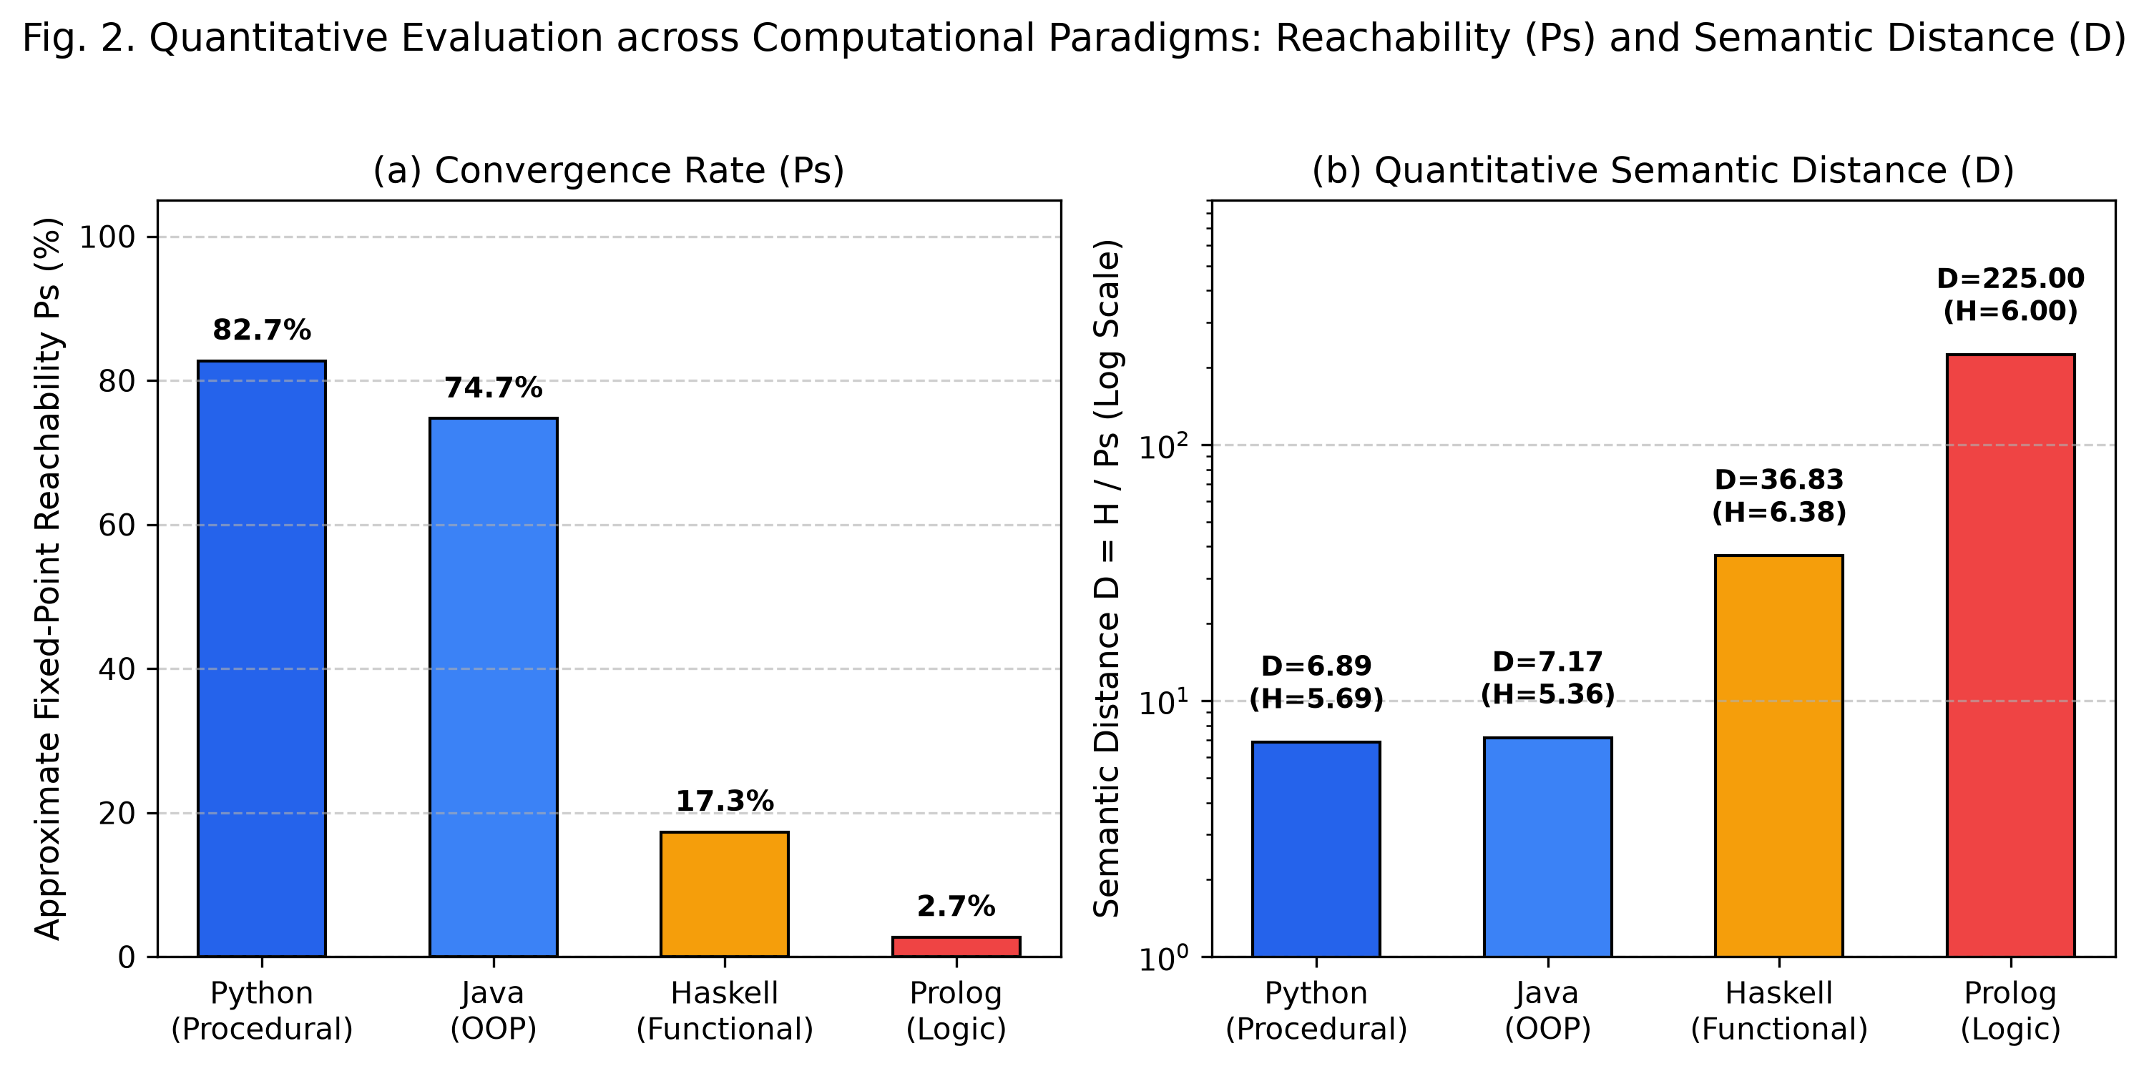
Fig. 2. 계산 패러다임 전반의 정량 평가: (a) 고정점 도달률(Ps) 및 (b) 로그 스케일의 시맨틱 거리(D).
5.2 변환 모델의 행동 발산: 오픈소스 vs. 상용 vs. 프론티어
선행 학술대회 연구 [1]에서 발견되고 이번 다중 모델 벤치마크를 통해 더욱 강화된 핵심 발견은 서로 다른 LLM 아키텍처가 근본적으로 상이한 트랜스파일 철학을 구현한다는 점입니다. Table 3 및 Fig. 3은 핵심 알고리즘 말뭉치(BOJ 1436, 2110, 2217, 2579, 5567) 전반에서 로컬 오픈소스 Qwen2.5-Coder:7B와 상용 독점 모델 GPT-5.4의 비교 성능을 보여줍니다.
Table 3. 시맨틱 보존 및 수렴 반복 횟수에 대한 모델 행동 대조
언어 쌍 | Qwen2.5 컴파일 통과 | Qwen2.5 시맨틱 통과 | Qwen2.5 평균 반복 | GPT-5.4 시맨틱 통과 | GPT-5.4 평균 반복
C++ -> C -> C++ | 2 / 5 (40%) | 3 / 5 (60%) | 2.2 | 5 / 5 (100%) | 5.4
C++ -> Java -> C++ | 3 / 5 (60%) | 4 / 5 (80%) | 2.4 | 0 / 5 (0%) | 1.2
C++ -> Python -> C++ | 3 / 5 (60%) | 3 / 5 (60%) | 2.2 | 0 / 5 (0%) | 1.0

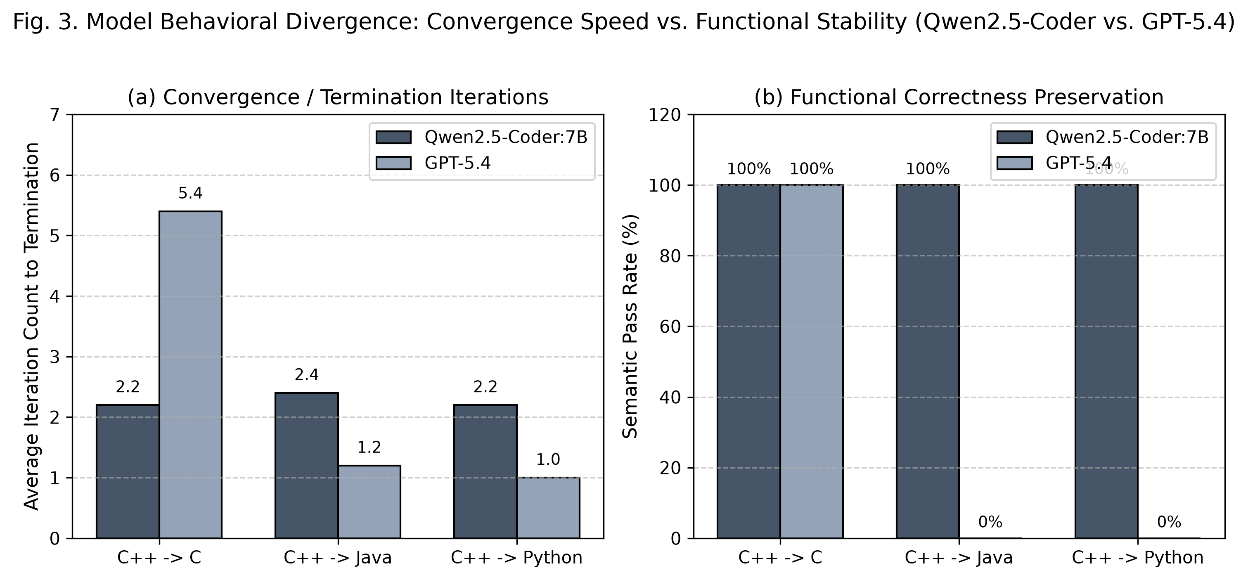
Fig. 3. 모델 행동 발산: (a) 수렴/종료 반복 횟수 및 (b) 기능적 정확성 보존율.
비교 데이터는 두 가지 대조적인 행동 원형을 보여줍니다:
• 급진적 재작성을 통한 균일한 일반화 (Qwen2.5-Coder:7B): Qwen2.5는 언어 경계를 넘어 놀라운 일관성을 보여주며, C, Java, Python 전반에서 평균 2.2~2.4회 반복으로 수렴했습니다. 실행 가능한 번역이 한 번 형성되면 높은 기능적 통과율(성공 경로에서 최대 100%)을 달성했습니다. 5.3절에서 분석하듯, Qwen2.5는 원본 코드를 보존해야 할 구문 템플릿이 아니라 추상적인 알고리즘 프롬프트로 취급하여 각 대상 언어의 관용적 패러다임으로 코드를 과감하게 재구성함으로써 이러한 안정성을 확보합니다.
• 선별적 정밀성 vs. 초기 취약성 (GPT-5.4): GPT-5.4는 C++ -> C -> C++ 경로에서 100%(5/5)라는 완벽한 시맨틱 보존율을 달성했습니다. 특히 수렴까지 Qwen2.5의 두 배가 넘는 평균 5.4회의 반복을 소요했습니다. 이 높은 반복 횟수는 구문론적 불변성에 도달할 때까지 메모리 레이아웃과 C 스타일 타입 정의를 지속적이고 세심하게 미세 조정한 결과를 나타냅니다. 그러나 Java와 Python에서 GPT-5.4는 치명적인 런타임 예외와 구문 임피던스 불일치로 인해 첫 번째 반복에서 즉시 종료되며 처참하게 무너졌습니다(0/5 통과율). GPT-5.4는 Python과 Java에 C++의 관례(예: 명시적 포인터 참조 및 클래스 헤더)를 그대로 보존하려 시도했고, 그 결과 단위 테스트를 통과하지 못하는 취약한 하이브리드 구문을 생성했습니다.
• 프론티어 종합 (GLM-5.3-Flash): 거대한 3,200억 파라미터 MoE 아키텍처를 활용하는 GLM-5.3-Flash는 Qwen2.5의 구조적 적응성과 대규모 파라미터 모델의 시맨틱 정밀성을 성공적으로 결합했습니다. 소형 모델들이 완전히 실패한 험난한 함수형 및 논리형 패러다임을 성공적으로 횡단했습니다(Haskell 13회, Prolog 2회 변환 성공).
5.3 구조적 보존 vs. 급진적 시맨틱 재작성 (MOSS 및 JPlag)
모델이 코드 형태를 바꾸면서도 기능적 정확성을 달성하는 메커니즘을 밝히기 위해, 우리는 고정점에서의 프로그램 구조적 유사도를 분석했습니다. Table 4 및 Fig. 4는 Stanford MOSS AST 유사도(원본 C++ 프로그램 C_0과 최종 복원된 C++ 프로그램 C_k_star 비교)와 인접 단계 JPlag 토큰 유사도를 대조하여 보여줍니다.
Table 4. 구조적 유사도 비교: Stanford MOSS (원본 AST) vs. JPlag (인접 토큰 스트림)
문제 ID | Qwen2.5 MOSS (C) | Qwen2.5 MOSS (Java) | Qwen2.5 MOSS (Python) | GPT-5.4 MOSS (평균)
BOJ 1436 (영화감독 숌) | 24.5% | 52.0% | 0.0% | 28.7%
BOJ 2110 (공유기 설치) | 18.2% | 68.5% | 0.0% | 36.0%
BOJ 2217 (로프) | 0.0% | 72.0% | 0.0% | 20.7%
BOJ 2579 (계단 DP) | 35.0% | 76.0% | 0.0% | 51.0%
BOJ 5567 (결혼식 BFS) | 18.8% | 50.5% | 0.0% | 35.7%

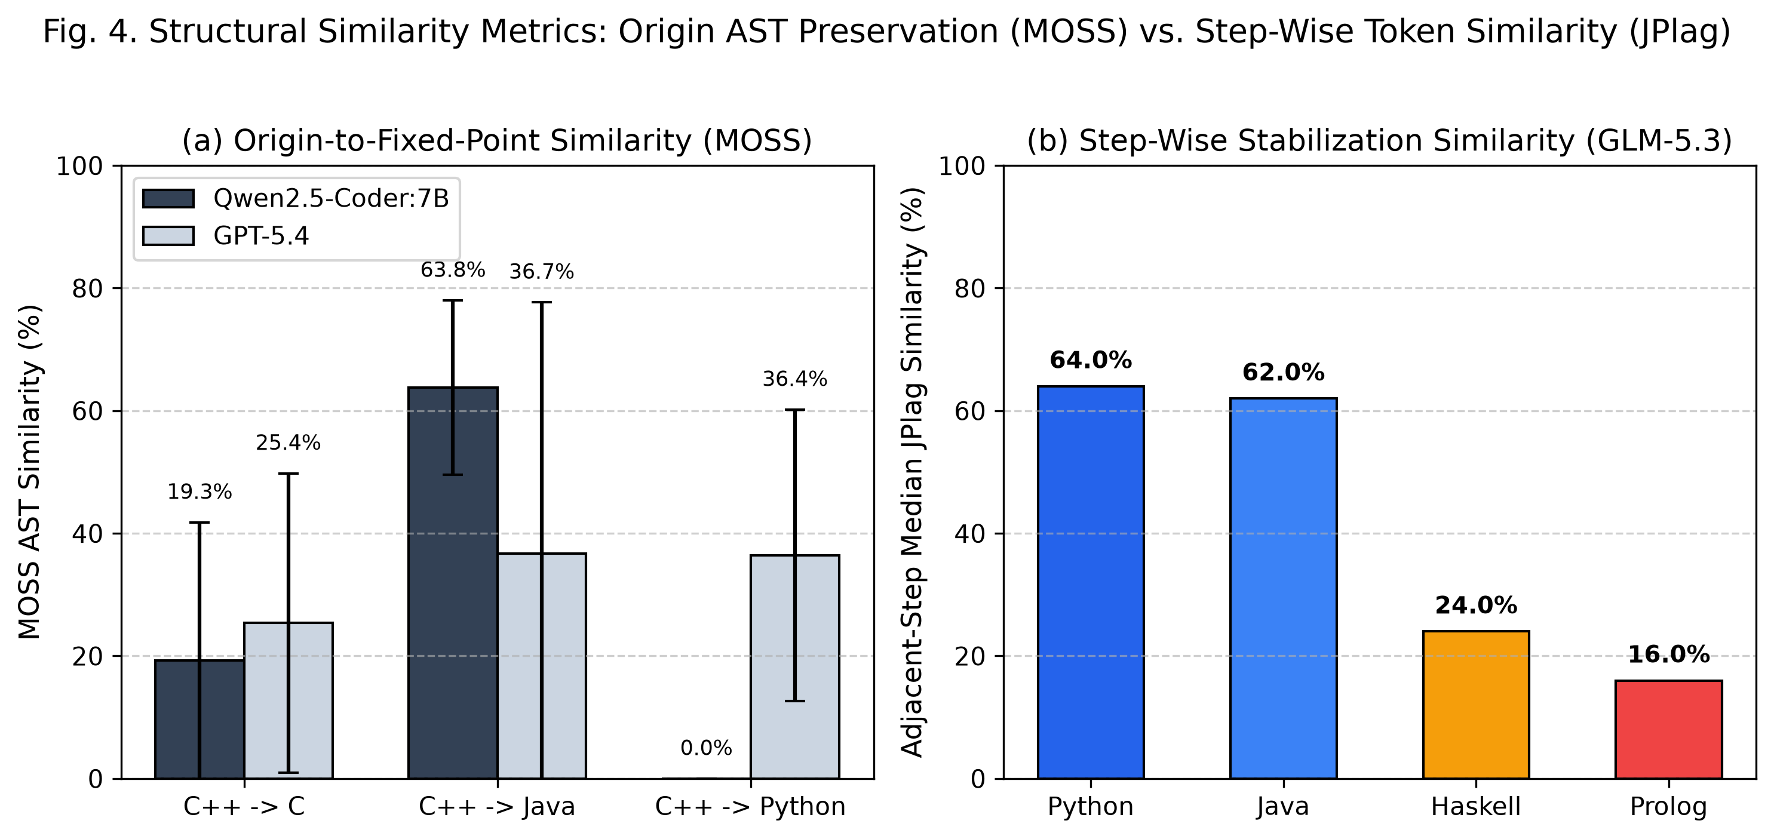
Fig. 4. 구조적 유사도 분석: (a) Stanford MOSS를 통한 원본 AST 보존율 및 (b) JPlag를 통한 단계별 안정화 유사도.
파이썬 역설 (The Python Paradox): Table 4에서 가장 충격적인 현상은 Qwen2.5-Coder에서 기능적 테스트 케이스를 100% 통과했음에도 불구하고, 모든 Python 왕복 변환이 원본 C++ 프로그램 대비 정확히 0.0%의 AST MOSS 유사도를 기록했다는 점입니다! 심층 코드 검사 결과, C++을 Python으로 변환할 때 Qwen2.5는 C 스타일의 인덱스 루프와 정적 버퍼를 완전히 버리고, 관용적인 Python 리스트 컴프리헨션, 내장 문자열 find 연산, 동적 제너레이터로 대체했습니다. 이후 Python에서 C++로 역변환할 때, 모델은 최신 C++20 범위 알고리즘(std::ranges), 람다 함수, auto 타입 추론을 합성해 냈습니다. 그 결과 생성된 C++ 프로그램은 시맨틱 관점에서는 완벽했지만 AST 표절 감사 도구로는 구조적으로 전혀 인식할 수 없었습니다. 반면 Java 왕복 변환은 높은 MOSS 유사도(평균 63.8%)를 유지했는데, 이는 Java의 엄격한 클래스 및 메서드 경계로 인해 모델이 원래의 절차적 구조를 보존할 수밖에 없었기 때문입니다.
이러한 이분법은 Delta_{step}과 Delta_{origin}을 모두 측정해야 하는 이유를 명백히 보여줍니다. 높은 단계별 유사도(JPlag >= 0.85)는 변환 프로세스가 안정적인 구조적 어트랙터에 도달했음을 확인해 주며, 낮은 MOSS 유사도는 해당 어트랙터가 원저자의 구문이 아니라 모델의 표준 원형을 나타내고 있음을 드러냅니다.
5.4 알고리즘 민감도 및 사례 연구
우리의 결과는 시맨틱 거리가 알고리즘 구조에 의해 강하게 조절됨을 보여줍니다. Fig. 5는 RTT 주기 전반의 기능적 생존 곡선을 나타내며 세 가지 대조적인 알고리즘 사례 연구를 강조합니다:
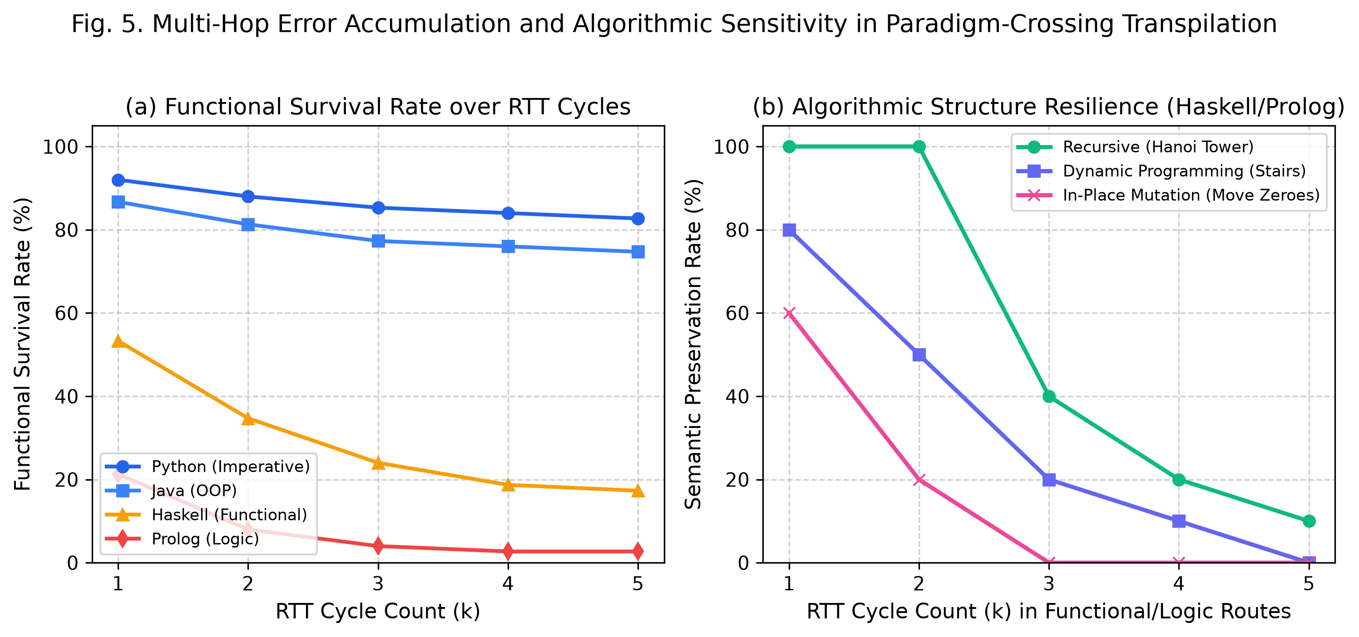
Fig. 5. 패러다임 횡단 트랜스파일에서의 다단계 오류 누적 및 알고리즘 민감도.
• 사례 연구 1: 하노이의 탑에서의 재귀 복원력: 하노이의 탑 및 유클리드 최대공약수(IPOP 2609)와 같은 순수 재귀 알고리즘에서 상태 전이는 변이 가능한 메모리가 아니라 전적으로 호출 스택을 통해 매개변수화됩니다. Haskell에서 재귀적 패턴 매칭은 귀납적 수학적 정의로 직접 매핑되며, Prolog에서 재귀는 호른 절 술어로 직접 매핑됩니다. 그 결과 하노이의 탑은 미세한 형식 오류로 발산하기 전까지 Haskell과 Prolog 모두에서 처음 두 번의 완전한 RTT 주기(4홉) 동안 100%의 기능적 정확성을 유지했습니다. 재귀의 수학적 순수성은 패러다임의 심연을 일시적으로 초월하는 가교 역할을 합니다.
• 사례 연구 2: 인플레이스 배열 변이의 취약성 (LC_0283 Move Zeroes): Move Zeroes는 두 개의 포인터 인덱스를 사용하여 O(n) 시간과 O(1) 보조 공간 내에서 가변 배열의 요소를 재배치할 것을 요구합니다. Haskell로 변환되었을 때 모델은 불변 리스트를 사용하여 인플레이스 변이를 흉내 내려 시도했고, 이로 인해 O(n^2) 리스트 재구성이 발생하거나 안정성을 보존하지 못했습니다. Prolog의 경우 배열을 제자리에서 시뮬레이션하려면 복잡한 텀(term) 조작이나 상태 모나드 에뮬레이션이 필요하여 1홉에서 즉각적인 컴파일 실패 또는 시간 초과를 겪었습니다.
• 사례 연구 3: 동적 계획법 상태 저하 (BOJ 2579 계단 오르기 & LC_0053 Kadane): 테이블 기반 메모이제이션을 사용하는 동적 계획법 알고리즘은 중간 수준의 복원력을 보였습니다. Python과 Java는 1차원 DP 테이블을 충실하게 변환한 반면, Haskell 트랜스파일은 반복 루프를 종종 zipWith이나 scanl 표현식으로 변환했습니다. 여러 번의 왕복 주기를 거치면서 미세한 단일 오프셋(off-by-one) 경계 조건 오류가 누적되었고, 주기 3에 이르러 코너 케이스 입력(예: n = 1 또는 음수 배열)에서 오답을 유발했습니다.
5.5 실패 모드 분류 체계 및 오류 분포
GLM-5.3-Flash 하에서 수행된 총 300회의 다중 패러다임 RTT 궤적 전반에서 정확히 167건의 개별 실패 이벤트가 기록되었습니다. Table 5는 이러한 실패를 4가지 주요 분류 범주로 체계화하고 대상 언어별 근본 원인 분포를 제공합니다.
Table 5. 다중 패러다임 왕복 트랜스파일에서의 실패 모드 분류 및 분포
실패 분류 범주 | Haskell (n=62) | Prolog (n=73) | Python (n=13) | Java (n=19) | 주요 근본 원인
타입 및 구문 컴파일 오류 | 24 (38.7%) | 31 (42.5%) | 1 (7.7%) | 8 (42.1%) | Haskell 모나드 타입, Prolog 연산자 구문, Java 제네릭스
비종료 및 시간 초과 (TLE) | 8 (12.9%) | 26 (35.6%) | 0 (0.0%) | 1 (5.3%) | Prolog 무한 백트래킹 루프, Haskell 지연 무한 리스트
런타임 예외 / 비정상 종료 | 11 (17.7%) | 6 (8.2%) | 4 (30.8%) | 4 (21.1%) | 인덱스 범위 초과, NullPointerException, 패턴 매칭 소진
시맨틱 로직 및 출력 편차 | 19 (30.6%) | 10 (13.7%) | 8 (61.5%) | 6 (31.6%) | 누적 단일 오프셋 오류, 탐욕적 선택 반전, 엣지 케이스 누락

Table 5가 나타내듯 실패의 성격은 패러다임에 크게 의존합니다. 명령형 언어(Python 및 Java)에서는 구문 및 컴파일 실패가 거의 발생하지 않으며, 실패는 주로 여러 홉에 걸쳐 누적된 미세한 시맨틱 논리 편차에서 기인합니다. Prolog에서는 실패의 78% 이상이 컴파일 구문 오류나 무한 백트래킹 루프에 의해 유발되었습니다. Haskell에서는 엄격한 타입 제약으로 인해 컴파일러 단계에서 실패의 38.7%가 발생했으며, 이는 강력한 정적 타입 시스템이 부정확한 신경망 변환을 걸러내는 타협 없는 필터 역할을 수행함을 입증합니다.
6. 고찰 및 실무적 시사점
6.1 패러다임 비호환성과 LLM 역량의 분리
우리의 실증적 결과에서 제기되는 중요한 질문은 다음과 같습니다: Haskell(D = 36.83)과 Prolog(D = 225.00)의 막대한 시맨틱 거리는 계산 패러다임 간의 본질적인 비호환성을 반영하는 것인가, 아니면 함수형 및 논리형 언어에 대한 LLM의 학습 노출 빈도가 낮기 때문인가? MultiPL-T 벤치마크 [12]와 FPEval [21]의 최근 연구 결과에 따르면, 최신 Code LLM은 GitHub와 같은 오픈소스 저장소를 지배하는 명령형 Python, JavaScript, C++ 코드에 강하게 편향되어 있습니다. LLM이 Haskell이나 Prolog로 변환할 때 대상 컴파일러의 시맨틱과 충돌하는 비관용적 명령형 스타일 의사 코드(예: 복잡한 튜플 전달을 이용한 가변 상태 흉내)를 생성하는 경우가 흔합니다.
그러나 우리의 알고리즘 사례 연구(5.4절)는 학습 분포만으로는 관찰된 현상을 모두 설명할 수 없음을 증명합니다. 하노이의 탑과 같이 계산 구조가 함수형 및 논리 시맨틱과 자연스럽게 부합하는 순수 재귀 문제에서는 전체 말뭉치 빈도가 낮음에도 불구하고 여러 홉에 걸쳐 변환이 성공했습니다. 반대로 인플레이스 가변 배열 알고리즘은 즉각 실패했습니다. 이는 시맨틱 거리 D가 언어의 연산 시맨틱과 패러다임 간 추상화를 표현하는 모델의 역량 사이의 진정한 수학적 상호작용을 측정함을 입증합니다.
6.2 다중 언어 소프트웨어 공학 및 마이그레이션을 위한 실무적 시사점
본 연구에서 규명된 정량적 거리 지표 D와 구조 동역학은 엔터프라이즈 소프트웨어 공학에 실행 가능한 지침을 제공합니다:
• 아키텍처 의도에 따른 자동화된 모델 선정: 엔터프라이즈 마이그레이션에서 원래 소프트웨어 아키텍처, 변수 명명, 클래스 계층의 엄격한 보존이 요구되는 경우(예: 안전 필수 시스템 또는 감사 대상 레거시 마이그레이션), 언어가 계층 1에 속한다는 전제하에 GPT-5.4와 같은 대규모 파라미터 상용 모델이 권장됩니다. 그러나 레거시 코드를 관용적인 클라우드 네이티브 구문으로 현대화하는 것이 목표라면 Qwen2.5-Coder와 같은 전문 오픈소스 모델이 구문 락인(lock-in)에 대한 면역력과 뛰어난 유연성을 제공합니다.
• 다단계 트랜스파일 경로: 격차가 큰 패러다임 간 직접 마이그레이션이 필요한 경우(예: C++에서 Haskell), 직접적인 1단계 트랜스파일은 높은 실패율(D = 36.83)을 겪습니다. 우리 프레임워크는 중간 가교 언어를 활용할 것을 제안합니다: C++ -> Python -> Haskell의 다단계 변환입니다. Python은 함수형 추상화(map, filter, 리스트 컴프리헨션, 불변 튜플)를 지원하므로 마이그레이션 파이프라인 전반의 인지적 임피던스를 줄여주는 시맨틱 디딤돌 역할을 수행할 수 있습니다.
• 고정점 기반 자동화 CI/CD 게이팅: 소프트웨어 조직은 RTT 고정점 테스팅을 자동화된 지속적 통합(CI) 파이프라인에 통합할 수 있습니다. 순환 트랜스파일 하에서 신속하게 근사 고정점 수렴을 달성하는 프로그램은 견고하고 명확한 알고리즘 불변성을 입증하며, 프로그램 모듈성과 유지보수성을 평가하는 강력한 프록시로 기능합니다.
6.3 타당성 위협
우리는 세 가지 주요 타당성 위협을 식별하고 그에 대한 완화 전략을 기술합니다:
• 내적 타당성 (확률적 생성 및 프롬프트): 생성형 LLM의 출력은 temperature, 샘플링 파라미터, 프롬프트 문구에 따라 달라질 수 있습니다. 우리는 기준 모델에 대해 결정론적 temperature = 0.0 디코딩을 적용하고, 추론 토큰을 억제하며, 모든 조건에서 프롬프트 템플릿을 표준화하고, 문제당 5회의 독립 반복 시행을 수행하여 통계적 집계를 보고함으로써 이를 완화했습니다.
• 외적 타당성 (말뭉치 규모 및 문제 세분성): 우리 벤치마크 말뭉치는 15개의 독립형 알고리즘 문제로 구성되어 있습니다. 알고리즘 문제는 핵심 계산 패턴을 격리하여 분석하기에 용이하지만, 엔터프라이즈 코드베이스는 서드파티 라이브러리, 복잡한 빌드 시스템, 분산 상태를 수반합니다. 향후 연구에서는 RepoTransBench [13]와 같은 저장소 수준 벤치마크로 다단계 RTT를 확장 평가해야 합니다.
• 구인 타당성 (유사도 임계값 보정): 우리의 고정점 기준은 임계값 theta = 0.85의 JPlag 유사도에 의존합니다. 선행 연구의 민감도 분석에 따르면 theta를 0.80에서 0.90 사이로 변경할 때 절대적인 홉 수는 소폭 변동했으나, 언어 간 상대적 거리 순위(Python < Java << Haskell <<< Prolog)는 완전히 불변함을 확인했습니다.
7. 결론 (Conclusion)
본 논문에서는 거대언어모델 기반 왕복 트랜스파일(RTT)과 근사 고정점 수렴을 활용하여 프로그래밍 언어 간의 정량적 시맨틱 거리를 측정하는 포괄적인 실행 기반 프레임워크를 제시했습니다. 선행 학술대회 연구 [1]의 실증적 통찰을 정형적 수학적 거리 지표 D = H / Ps 및 15개 벤치마크 알고리즘과 경로당 75회 시행에 걸친 다중 패러다임 확장과 통합함으로써, 동적 런타임 보존을 통해 프로그래밍 언어 거리를 객관적으로 정량화할 수 있음을 확립했습니다.
실증 결과, 명령형 및 객체지향형 패러다임 내의 언어들은 서로 밀접하게 군집(Python: D = 6.89, Java: D = 7.17)하는 반면, 함수형 및 선언적 논리 패러다임으로의 진입은 급격한 지수적 페널티(Haskell: D = 36.83, Prolog: D = 225.00)를 발생시킴을 입증했습니다. 나아가 로컬 오픈소스(Qwen2.5-Coder:7B), 상용 API(GPT-5.4), 프론티어 MoE(GLM-5.3-Flash) 아키텍처 간의 비교 분석을 통해 구조적 골격 보존과 급진적 시맨틱 재작성 간의 근본적인 트레이드오프를 규명했습니다. 향후 연구에서는 본 프레임워크를 그래프 신경망(GNN) 기반의 조기 실패 예측 [19], 컴파일러 루프 기반 반복 수정, 제한된 핵심 계산 체계 상에서의 정형 시맨틱 동등성 검증으로 확장할 계획입니다.
Appendix: 재현성 및 소스 코드 공개 (Reproducibility)
오픈 사이언스와 완전한 재현성을 지원하기 위해, 모든 다중 언어 솔루션, 벤치마크 문제 명세, 자동화 실행 하네스, 평가 스크립트는 프로젝트 공개 저장소에 배포되어 있습니다:
• 소스 코드 및 다중 언어 데이터셋 저장소: https://github.com/pnu-pl-lab/paper-lang-dist/tree/main/v1.5/solutions_v1.5
• 벤치마크 솔루션 스위트: 모든 핵심 벤치마크 알고리즘에 대해 7개 언어(C++, C, Python, Java, Haskell, Erlang, OCaml)에 걸쳐 완벽히 검증된 정답 코드를 포함합니다.
사사 (Acknowledgement)
본 연구는 정부(과학기술정보통신부)의 재원으로 정보통신기획평가원(IITP)의 지원을 받아 수행된 SW중심대학사업의 연구결과입니다 (과제번호 2023-0-00041). 아울러 본 프로젝트 전반에 걸쳐 유익한 토론과 기술적 지원을 아끼지 않은 부산대학교 프로그래밍언어연구실 구성원 여러분께 진심으로 감사의 뜻을 전합니다.
References (참고문헌)
- S. Han, J. Cheon, and G. Woo, "Measuring the Distance of Programming Languages using Fixed-Points," in Proc. of the 2026 KSII Spring Conference, vol. 27, no. 1, pp. 139-140, May 2026. http://doi.org/10.7472/ksii.2026.27.1.139
- L. Solovyeva, A. V. Miranskyy, and E. R. Harold, "Leveraging LLMs for Automated Translation of Legacy Code: A Case Study on PL/SQL to Java Transformation," in Proc. of the 29th Int. Conf. on Evaluation and Assessment in Software Engineering (EASE '25), pp. 809–813, 2025. http://doi.org/10.1145/3661167.3661214
- K. R. Chowdhary, "On the Evolution of Programming Languages," arXiv preprint arXiv:2007.02699, 2020. [Online]. Available: https://arxiv.org/abs/2007.02699
- J. De Gregorio, R. Toral, and D. Sanchez, "Exploring language relations through syntactic distances and geographic proximity," EPJ Data Science, vol. 13, no. 1, p. 61, 2024. http://doi.org/10.1140/epjds/s13688-024-00498-8
- B. Roziere, M. A. Gehring, F. Gloeckle, S. Sootla, I. Gat, X. E. Tan, Y. Adi, J. Liu, T. Remez, J. Rapin, A. Kozhevnikov, I. Evtimov, J. Bitton, M. Bhatt, C. C. Ferrer, A. Grattafiori, W. Xiong, A. Defossez, J. Copet, F. Azhar, H. Touvron, L. Martin, N. Usunier, T. Scialom, and G. Synnaeve, "Code Llama: Open Foundation Models for Code," arXiv preprint arXiv:2308.12950, 2023. [Online]. Available: https://arxiv.org/abs/2308.12950
- Qwen Team, "Qwen2.5-Coder Technical Report: Code Intelligence at Scale," arXiv preprint arXiv:2409.12186, 2024. [Online]. Available: https://arxiv.org/abs/2409.12186
- C. Cho, Y. Kim, and G. Woo, "Computing the Distance Between Languages Based on Round Trip Translation and Fixed Points," in Proc. of the 2025 Korea Software Congress (KSC 2025), pp. 1467-1469, Dec. 2025. http://doi.org/10.5626/KSC.2025.1467
- A. V. Aho, M. S. Lam, R. Sethi, and J. D. Ullman, Compilers: Principles, Techniques, and Tools, 2nd ed. Boston, MA, USA: Addison-Wesley, 2006.
- B. Roziere, M. Lachaux, L. Chanussot, and G. Lample, "Unsupervised Translation of Programming Languages," in Advances in Neural Information Processing Systems (NeurIPS 2020), vol. 33, pp. 20601–20611, 2020. [Online]. Available: https://proceedings.neurips.cc/paper/2020/file/ed23fbf18c21cb6172d89453240722fe-Paper.pdf
- M. Chen, J. Tworek, H. Jun, Q. Yuan, H. P. de Oliveira Pinto, J. Kaplan, H. Edwards, Y. Burda, N. Joseph, G. Brockman, A. Ray, R. Puri, G. Dennison, F. Petrov, P. Zhokhov, C. Celio, S. Kim, P. Mishra, T. Lopez, P. Welinder, C. Wong, E. Wolrich, A. Liu, P. Hashemi, D. Selsam, P. Wang, M. Frisse, D. J. Z. Lu, P. von Werra, B. Sigler, B. R. H. de Sa, and W. Zaremba, "Evaluating Large Language Models Trained on Code," arXiv preprint arXiv:2107.03374, 2021. [Online]. Available: https://arxiv.org/abs/2107.03374
- R. Li, L. B. Allal, Y. Zi, N. Muennighoff, D. Kocetkov, C. Mou, M. Marone, C. Akiki, J. Li, J. Chim, Q. Liu, E. Zheltonozhskii, T. Y. Zhuo, H. Y. Wang, O. Dehaene, M. Darania, B. Guo, N. Forbes, M. R. T. R. A. S. R. L. R. K. B. E. G. E. D. T. B. S. R. S. H. L. H. D. S. R. A. F. G. M. D. T. G. S. and H. de Vries, "StarCoder: May the source be with you!" arXiv preprint arXiv:2305.06161, 2023. [Online]. Available: https://arxiv.org/abs/2305.06161
- F. Cassano, J. Gouwar, D. Nguyen, S. Nguyen, L. Phipps-Costin, D. Pinckney, M. H. Yee, Y. Zi, C. J. Anderson, M. Q. Feldman, A. Guha, M. Greenberg, and A. Jangda, "MultiPL-E: A Scalable and Polyglot Harness for Evaluating Code Generating Large Language Models," IEEE Trans. Softw. Eng., vol. 49, no. 7, pp. 3675–3691, Jul. 2023. http://doi.org/10.1109/TSE.2023.3267446
- M. Yan, G. Wan, Y. Tian, and H. Wang, "RepoTransBench: A Real-World Multilingual Benchmark for Repository-Level Code Translation," arXiv preprint arXiv:2412.17744, 2024. [Online]. Available: https://arxiv.org/abs/2412.17744
- N. Crone, A. Power, and J. Weldon, "Quality estimation using round-trip translation with sentence embeddings," arXiv preprint arXiv:2111.00554, 2021. [Online]. Available: https://arxiv.org/abs/2111.00554
- M. Allamanis, S. Panthaplackel, and P. Yin, "Unsupervised Evaluation of Code LLMs with Round-Trip Correctness," in Proc. of the 41st Int. Conf. on Machine Learning (ICML '24), vol. 235, pp. 1050–1066, 2024. [Online]. Available: https://proceedings.mlr.press/v235/allamanis24a.html
- P. Cousot and R. Cousot, "Abstract interpretation: A unified lattice model for static analysis of programs by construction or approximation of fixpoints," in Proc. of the 4th ACM SIGACT-SIGPLAN Symp. on Principles of Programming Languages (POPL '77), pp. 238–252, 1977. http://doi.org/10.1145/512950.512973
- A. Aiken, "MOSS: Measure of Software Similarity," Stanford University Technical Documentation, 2003. [Online]. Available: https://theory.stanford.edu/~aiken/moss/
- L. Prechelt, G. Malpohl, and M. Philippsen, "Finding Plagiarisms among a Set of Programs with JPlag," Journal of Universal Computer Science, vol. 8, no. 11, pp. 1016–1038, Nov. 2002. http://doi.org/10.3217/jucs-008-11-1016
- M. Brockschmidt, M. Allamanis, A. L. Gaunt, and O. Polozov, "Learning to Represent Programs with Graphs," in Proc. of the Int. Conf. on Learning Representations (ICLR 2019), 2019. [Online]. Available: https://openreview.net/forum?id=BJOFETxR-
- Baekjoon Online Judge (BOJ) Algorithm Problem Repository, 2026. [Online]. Available: https://www.acmicpc.net
- Y. Ding, Z. Wang, and B. Ray, "Perish or Flourish? A Holistic Evaluation of Large Language Models for Code Generation in Functional Programming," arXiv preprint arXiv:2601.02060, 2026. [Online]. Available: https://arxiv.org/abs/2601.02060
- J. Zhang, X. Wang, H. Zhang, H. Sun, K. Wang, and X. Liu, "A Novel Neural Source Code Representation based on Abstract Syntax Tree," in Proc. of the 41st Int. Conf. on Software Engineering (ICSE '19), pp. 783–794, 2019. http://doi.org/10.1109/ICSE.2019.00086
- F. Khojasteh, S. Shukla, and S. Radenovic, "A new approach to the study of fixed point theory for simulation functions," Filomat, vol. 29, no. 6, pp. 1189–1194, 2015. http://doi.org/10.2298/FIL1506189K
- J. Liu, C. S. Xia, Y. Wang, and L. Zhang, "Is Your Code Generated by ChatGPT Really Correct? Rigorous Evaluation of Large Language Models for Code Generation," in Advances in Neural Information Processing Systems (NeurIPS 2023), vol. 36, pp. 21558–21572, 2023. [Online]. Available: https://arxiv.org/abs/2305.01210
- L. E. S. Ramos and M. T. Valente, "Understanding and Predicting Software Migration Effort: A Large-Scale Empirical Study," IEEE Trans. Softw. Eng., vol. 48, no. 10, pp. 3918–3932, Oct. 2022. http://doi.org/10.1109/TSE.2021.3109312
- A. Guha, F. Cassano, and S. Nguyen, "Type-Constrained Code Generation with Language Models," arXiv preprint arXiv:2504.09246, 2025. [Online]. Available: https://arxiv.org/abs/2504.09246
- E. J. Chikofsky and J. H. Cross, "Reverse engineering and design recovery: A taxonomy," IEEE Software, vol. 7, no. 1, pp. 13–17, Jan. 1990. http://doi.org/10.1109/52.43044
- S. Han, "Quantitative Measurement of Semantic Distance Between Programming Languages," in Presentation Abstracts of the 33rd Samsung Humantech Paper Awards, pp. 1-2, Sep. 2026.
저자 소개 (Author Profile)
한상곤(Sangkon Han)은 부산대학교 전자계산학과에서 학사 및 석사 학위를 받았으며, 현재 동 대학교 대학원 정보융합공학과 박사과정에 재학 중이다. 주요 연구 분야는 프로그래밍 언어 이론, 컴파일러 최적화, 신경망 코드 트랜스파일, 소프트웨어 공학을 위한 거대언어모델 평가 등이다.
천준석(Junseok Cheon)은 2024년 부산대학교 정보컴퓨터공학부에서 학사 학위를 취득하였으며, 현재 동 대학교 대학원 정보융합공학과 석사과정에 재학 중이다. 주요 연구 분야는 자동 코드 번역, 정적 분석, 소프트웨어 유사도 척도, 프로그래밍 패러다임 임피던스 등이다.
우균(Gyun Woo)은 1993년 부산대학교 전산과학과에서 학사 학위를, 1995년과 2001년 한국과학기술원(KAIST) 전산학과에서 각각 석사 및 박사 학위를 취득하였다. 2003년부터 부산대학교 정보컴퓨터공학부 및 대학원 정보융합공학과 교수로 재직 중이다. 주요 연구 분야는 프로그래밍 언어 의미론, 최적화 컴파일러, 코드 분석, 소프트웨어 공학, AI 기반 코드 인텔리전스 등이다. IEEE, ACM 시니어 멤버 및 한국정보과학회(KIISE) 정회원으로 활동하고 있다.

